10

LAPORAN PRAKTIKUM

GRAFIKA KOMPUTER DAN VISUALISASI

PERTEMUAN KE-12



**Disusun oleh :**

**NAMA : FERDI DIRGANTARA**

**NIM : 175410039**

**JURUSAN : TEKNIK INFORMATIKA**

**JENJANG : S1**

LABORATORIUM TERPADU

SEKOLAH TINGGI MANAJEMEN INFORMATIKA DAN KOMPUTERAKAKOMYOGYAKARTA

2019

1. **PEMBAHASAN LISTING**

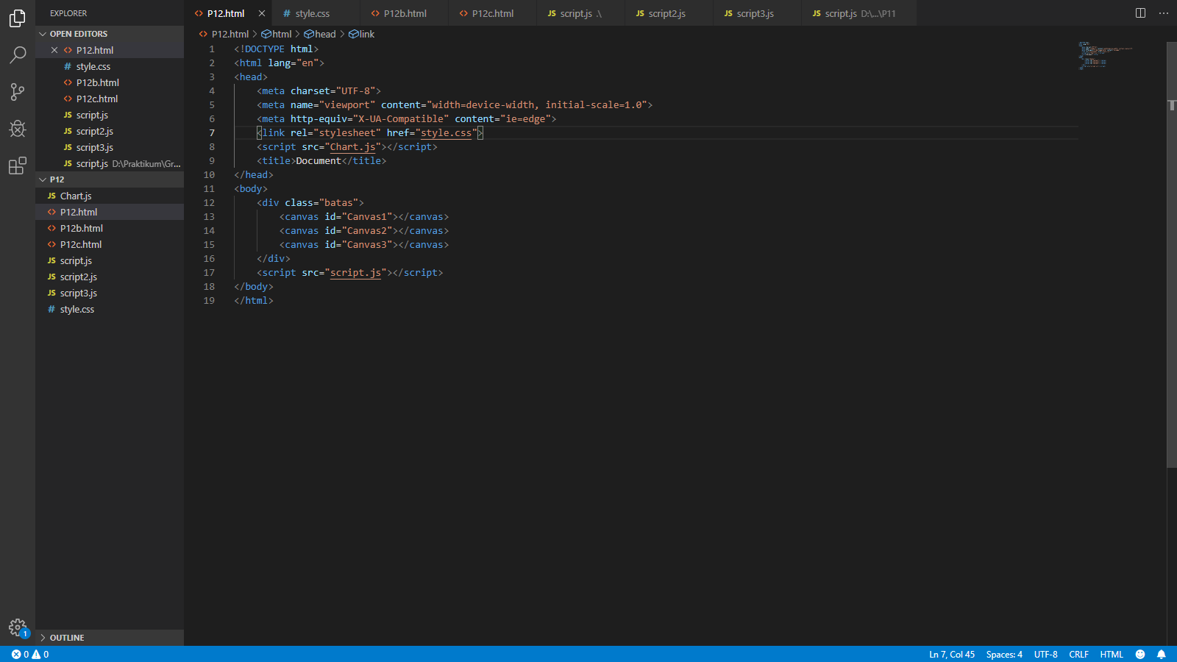

File HTML untuk 3 buah canvas untuk masing-masing diagram atau visualisasi data yang ada pada javascript.

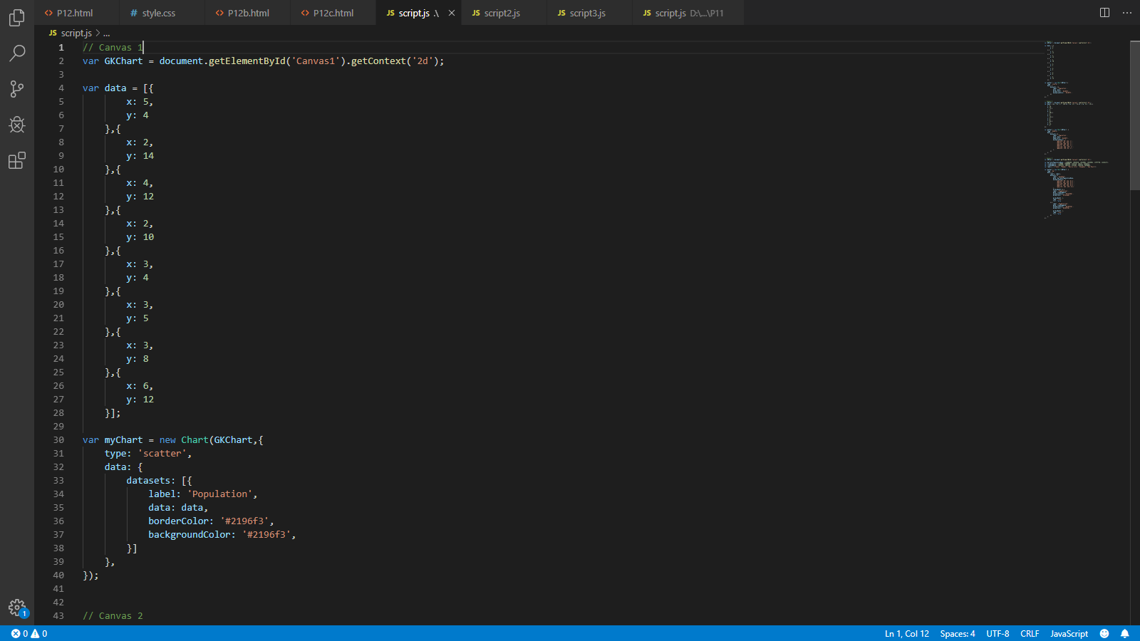

Script diatas digunakan untuk membuat grafik berbentuk scatter.

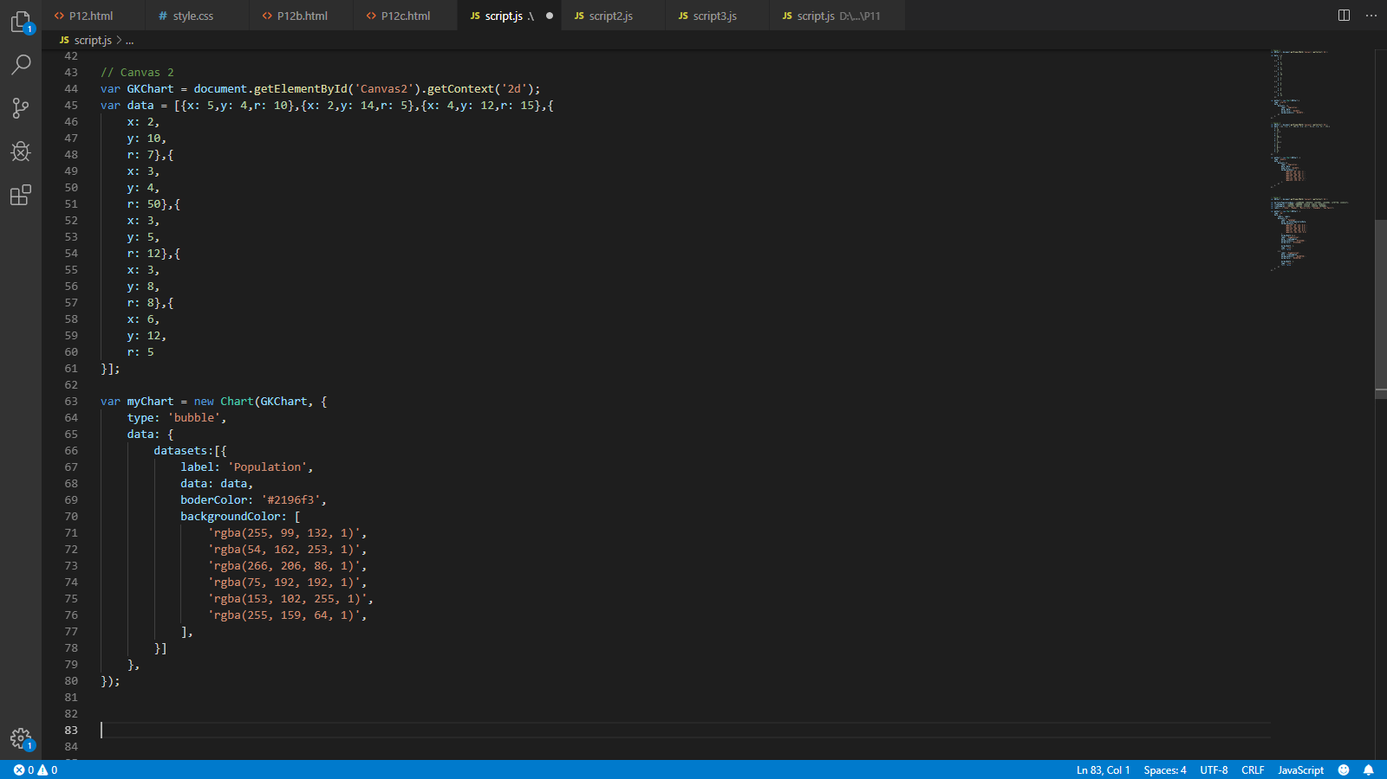

Script diatas digunakan untuk membuat grafik berbentuk bubble.

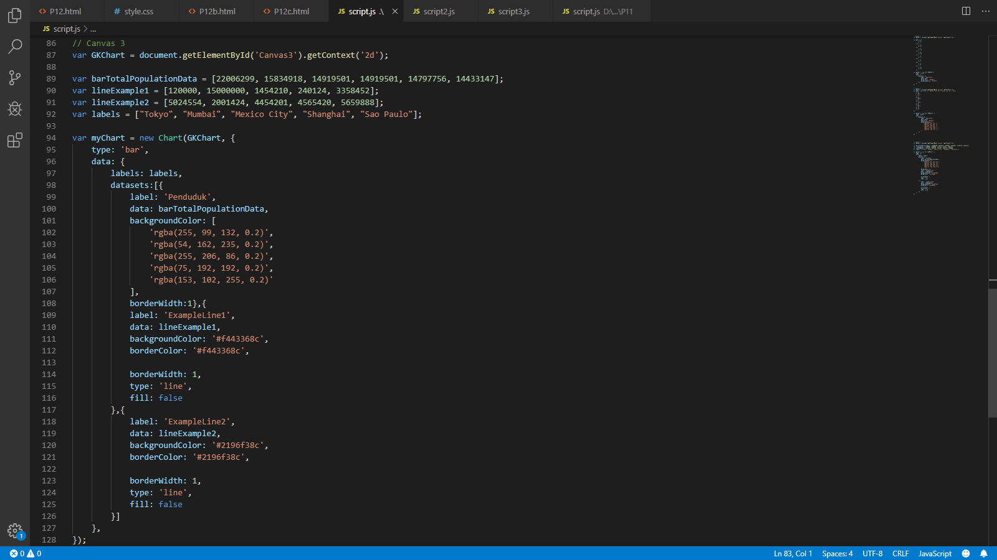

Script diatas digunakan untuk membuat grafik mixed (gabungan dari bar chart dan line chart).

1. **PEMBAHASAN TUGAS**
2. **LISTING**

*Terlampir*